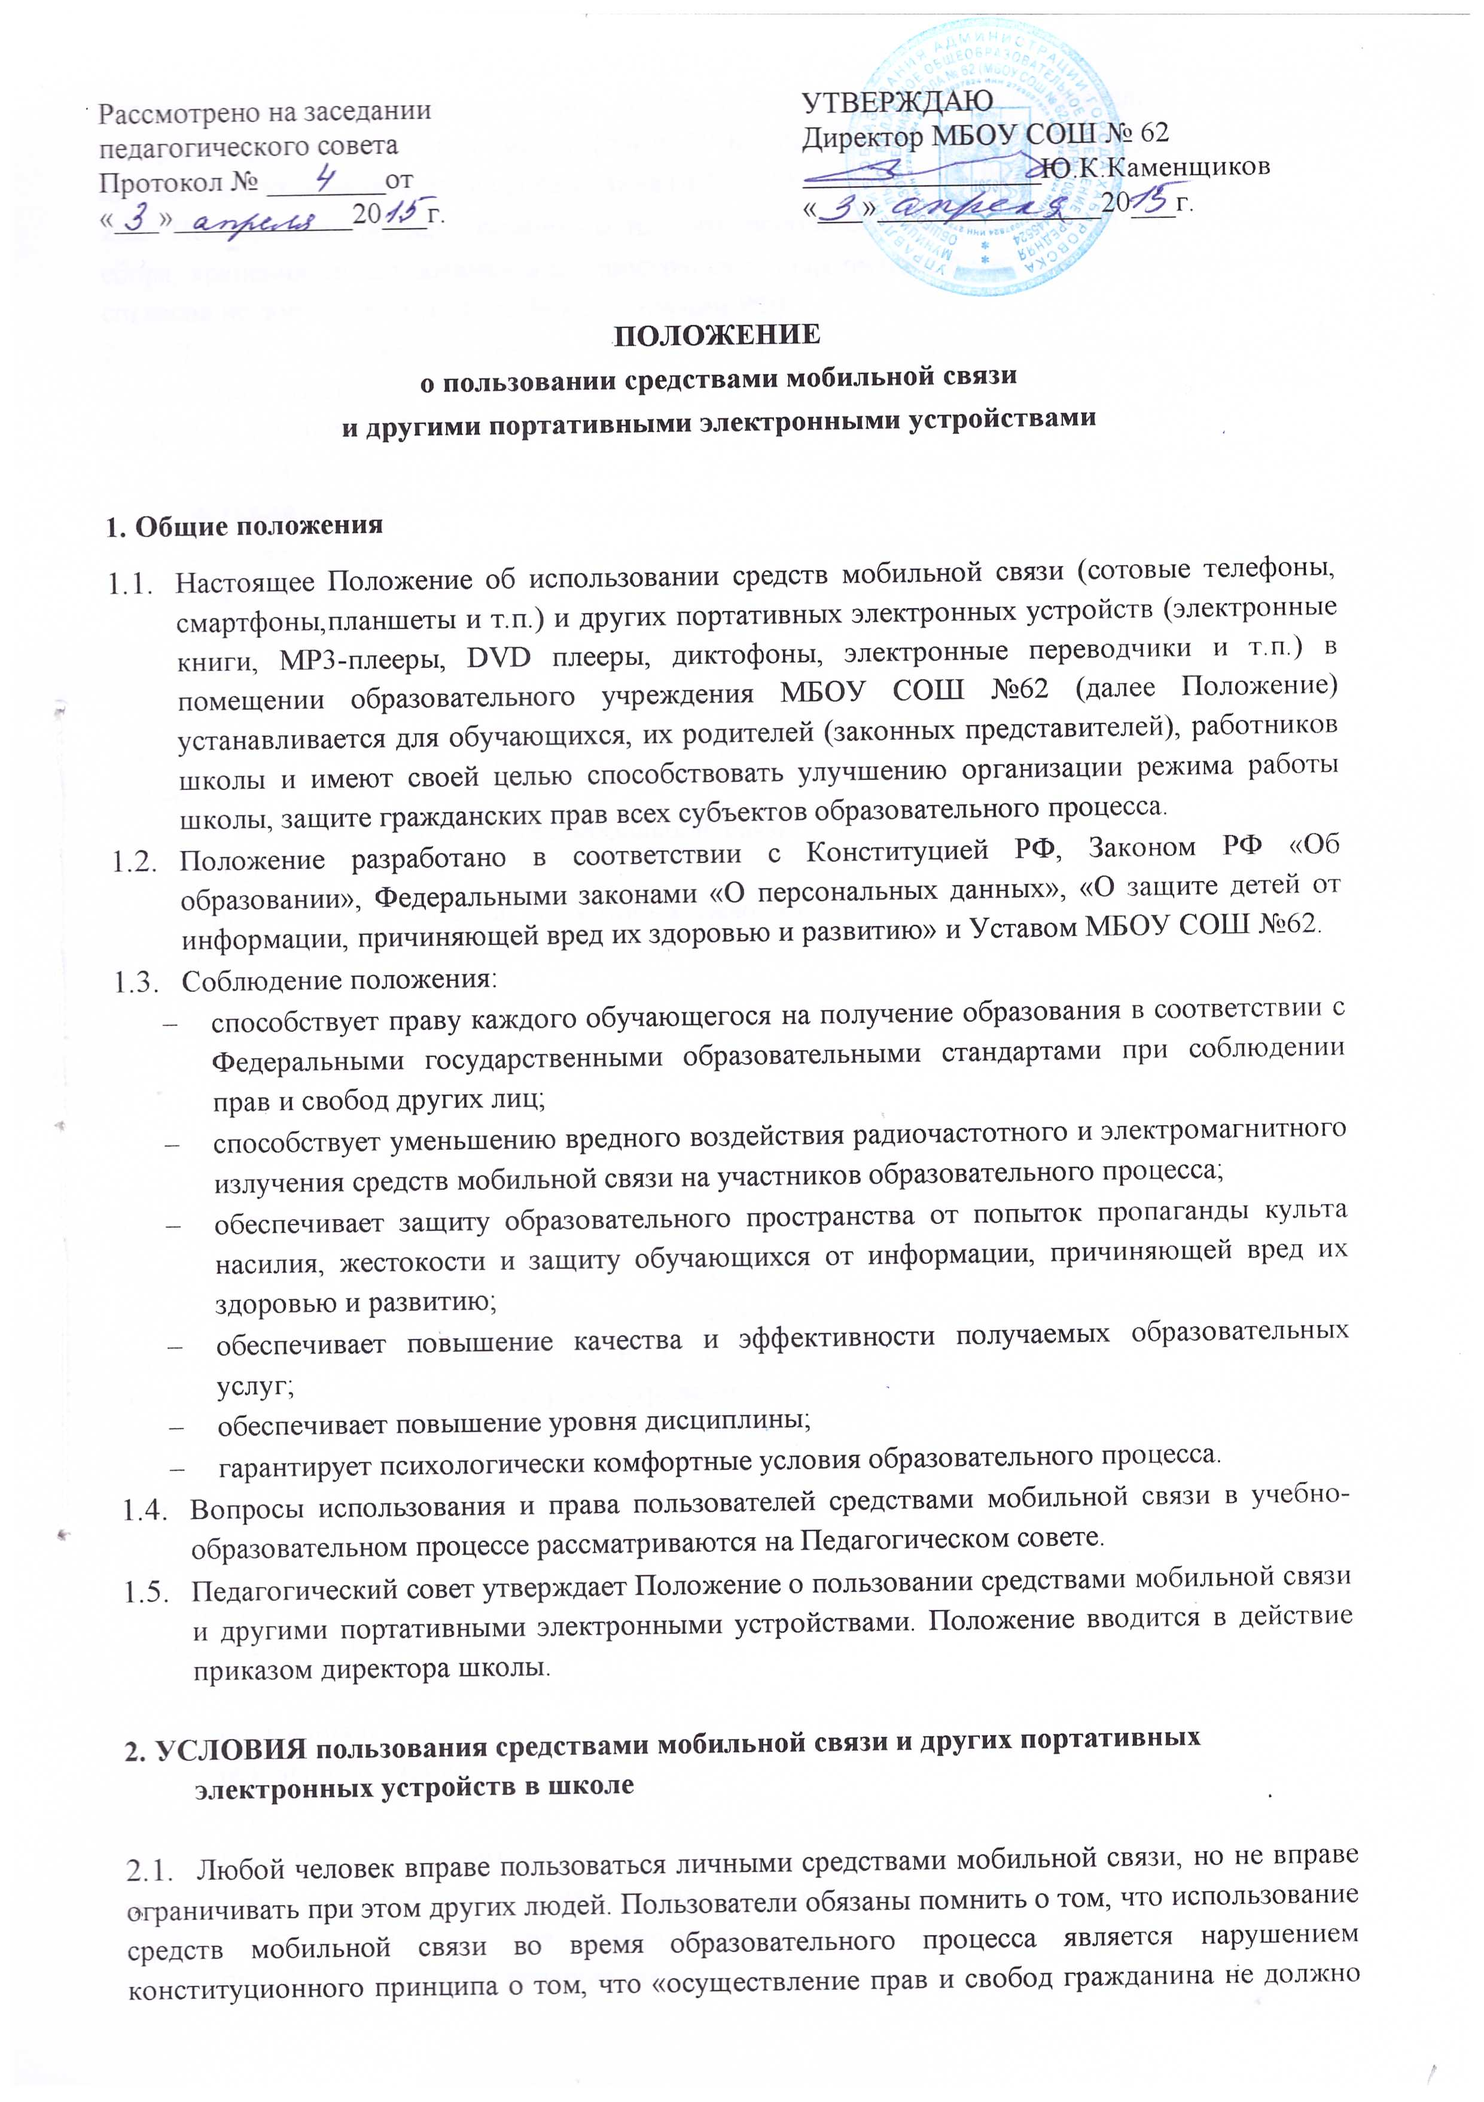

- нарушать права и свободы других лиц» (п.3 ст. 17 Конституции РФ), следовательно реализация их права на получение информации (п.4 ст.29 Конституции РФ) является нарушением права других учащихся на получение образования (п.1 ст. 43 Конституции РФ).
- Пользователи обязаны помнить о том, что использование средств мобильной связи для сбора, хранения, использования и распространения информации о частной жизни лица без его согласия не допускается (п. 1 ст. 24 Конституции РФ).
- Любой Пользователь обязан знать и соблюдать следующие условия и правила пользования сотовыми телефонами и другими портативными электронными устройствами (смартфон, планшетный компьютер, электронные книги и др.) в школе:
- в здании школы ставить телефон в режим вибровызова, беззвучный режим или оставлять в выключенном состоянии;
- во время учебных, факультативных и иных занятий мобильный телефон и другие портативные электронные устройства необходимо в обязательном порядке выключать и убирать с рабочего стола;
- недопустимо использование чужих средств мобильной связи и сообщение их номеров третьим лицам без разрешения на то владельцев.
- В целях сохранности средств мобильной связи участники образовательного процесса обязаны:
- не оставлять свои средства мобильной связи без присмотра, в том числе в карманах верхней одежды;
- при посещении уроков, на которых невозможно ношение средств мобильной связи (физическая культура), на время занятий учащиеся обязаны складывать средства мобильной связи в место, специально отведённое учителем. По окончании занятия учащиеся организованно забирают свои средства мобильной связи;
- ни под каким предлогом не передавать мобильный телефон/электронные устройства в чужие руки (за исключением администрации школы);
- помнить, что ответственность за сохранность телефона и иных средств коммуникации лежит только на его владельце (родителях, законных представителях владельца).
- Администрация МБОУ СОШ №62, классные руководители и педагоги-предметники не несут материальной ответственности за утерянные средства мобильной связи и других портативных электронных устройств. За случайно оставленные в помещении образовательного учреждения сотовые телефоны/электронные устройства школа поиском пропажи не занимается. Все случаи хищения имущества рассматриваются по заявлению в полицию, в соответствии с действующим законодательством.

3. Пользователи ИМЕЮТ ПРАВО
    - Использование мобильной связи разрешается на переменах, а также до и после завершения образовательного процесса (т.е. ВНЕ уроков), в пределах допустимой нормы. Пользователь средств мобильной связи имеет право для:
- осуществления и приёма звонков;
- получения и отправления SMS и MMS;
- обмена информацией;
- игр;
- прослушивания аудиозаписей через наушники и просмотра видеосюжетов;
- фото- и видеосъёмки лиц, находящихся в школе (с их согласия).
- совершать иные действия, не нарушающие права других участников образовательного процесса и не противоречащие закону.
    - Необходимо соблюдать культуру пользования средствами мобильной связи:
- громко не разговаривать;
- не включать полифонию;
- при разговоре соблюдать правила общения.

4. Пользователям ЗАПРЕЩАЕТСЯ

    - Использовать мобильный телефон и другие портативные электронные устройства НА УРОКЕ в любом режиме (в том числе как калькулятор, записную книжку, словарь иностранных слов, видеокамеру, видеоплеер, диктофон, игру и т.д.), за исключением занятий с применением ИК-технологий, подразумевающих использование планшетного компьютера или иных средств коммуникации.
    - Использовать громкий режим вызова и прослушивания мелодий во все время пребывания в школе. Прослушивать радио и музыку без наушников.
    - Пропагандировать жестокость, насилие, порнографию и иные противоречащие закону действия посредством телефона и иных электронных устройств средств коммуникации.
    - Сознательно наносить вред имиджу школы.
    - Совершать фото и видео съемку в здании школы:
- без разрешения администрации в коммерческих целях;
- без согласия участников образовательного процесса в личных и иных целях.

5. Иные положения

- Родителям (законным представителям) не рекомендуется звонить своим детям (обучающимся) во время образовательного процесса, следует ориентироваться на расписание звонков.
- В случае форс-мажорных обстоятельств для связи со своими детьми во время образовательного процесса родителям (законным представителям) рекомендуется передавать сообщения через школьную канцелярию по телефонам, размещённым на сайте школы и записанным в дневниках обучающихся.
- При необходимости регулярного использования средств мобильной связи во время образовательного процесса пользователь должен представить директору школы аргументированное обоснование (медицинское заключение, объяснительную записку и т.п.) и получить письменное разрешение.
- В случае форс-мажорных обстоятельств обучающиеся должны получить разрешение педагогического работника, осуществляющего образовательный процесс, на использование средств мобильной связи.

6. Ответственность за нарушение Положения

За нарушение настоящего Положения предусматривается следующая ответственность:
- За однократное нарушение, оформленное докладной на имя директора, объявляется дисциплинарное взыскание в виде замечания с правом внесения записи в дневник учащегося (с написанием объяснительной).
- При повторных фактах грубого нарушения (п.4.1. – п.4.5) - комиссионное изъятие средств мобильной связи и других портативных электронных устройств (планшеты, электронные книги, MP3-плееры, DVD плееры, диктофоны, электронные переводчики и т.п.), предварительно получив на это согласие родителей (законных представителей), собеседование администрации школы с родителями (законными представителями) учащегося и передача им сотового телефона/электронного устройства, вплоть до запрета ношения в школу средств мобильной связи и других портативных электронных устройств на ограниченный срок.
- За нарушение настоящего положения, пользователи средств мобильной связи несут ответственность в соответствии с действующим законодательством и локальными актами школы.

7. Изменение Положения

- Срок действия положения не ограничен.
- Настоящее Положение является локальным правовым актом школы и не может быть изменено иначе как по решению Совета школы. При изменении законодательства в акт вносятся изменения в установленном законом порядке.

РОССИЙСКАЯ ФЕДЕРАЦИЯ
МУНИЦИПАЛЬНОЕ БЮДЖЕТНОЕ
ОБЩЕОБРАЗОВАТЕЛЬНОЕ УЧРЕЖДЕНИЕ
СРЕДНЯЯ ОБЩЕОБРАЗОВАТЕЛЬНАЯ ШКОЛА № 62

ПРИКАЗ

______________201_г. № _____
г. Хабаровск

Об утверждении Положения о пользовании
средствами мобильной связи и другими
портативными электронными устройствами

В целях улучшения организации режима работы МБОУ СОШ №62, защиты гражданских прав всех субъектов образовательного процесса: обучающихся, учителей, родителей (законных представителей), а также содействия повышению качества и эффективности получаемых образовательных услуг, гарантии создания психологически комфортных условий для организации и ведения учебного процесса, обеспечения защиты школьного пространства от попыток пропаганды культа насилия, жестокости и порнографии

ПРИКАЗЫВАЮ:
- Утвердить Положение о пользовании средствами мобильной связи и другими портативными электронными устройствами. (Основание: протокол решения Педагогического совета Школы № _____ от __________201__г.).
- Классным руководителям провести с родителями учащихся школы разъяснительную беседу о целесообразности выбора моделей мобильной связи для своих детей и отсутствия возможности у школы обеспечить сохранность мобильных средств связи и других портативных электронных устройств во время учебно-образовательного процесса.
- Ознакомить с Положением всех работников школы и через классных руководителей через родительские собрания.
- Администратору школьного сайта разместить Положение о пользовании средствами мобильной связи и другими портативными электронными устройствами в МБОУ СОШ №62 на сайте школы в разделе «Локальные акты».
- Контроль за исполнением настоящего приказа оставляю за собой.

Директор школы Ю.К.Каменщиков

РОССИЙСКАЯ ФЕДЕРАЦИЯ
МУНИЦИПАЛЬНОЕ БЮДЖЕТНОЕ
ОБЩЕОБРАЗОВАТЕЛЬНОЕ УЧРЕЖДЕНИЕ
СРЕДНЯЯ ОБЩЕОБРАЗОВАТЕЛЬНАЯ ШКОЛА № 62

ПРИКАЗ

__________.201_г. № _____

г. Хабаровск

Об утверждении Правил пользования
сотовыми телефонами
в МБОУ СОШ №62

В целях улучшения организации режима работы МБОУ СОШ №62 защиты гражданских прав всех субъектов образовательного процесса: обучающихся, учителей, родителей (законных представителей), а также содействия повышению качества и эффективности получаемых образовательных услуг, гарантии создания психологически комфортных условий для организации и ведения учебного процесса, обеспечения защиты школьного пространства от попыток пропаганды культа насилия, жестокости и порнографии

ПРИКАЗЫВАЮ:
- Утвердить Правила пользования средствами мобильной связи и другими портативными электронными устройствами в МБОУ СОШ №62 (Приложение к приказу).
- Довести данный приказ до сведения педагогов, сотрудников, учащихся и родителей (законных представителей), предупредив их об ответственности за его невыполнение.
- Администратору школьного сайта разместить Правила пользования средствами мобильной связи и другими портативными электронными устройствами в МБОУ СОШ №62 на сайте школы.
- Контроль за исполнением настоящего приказа оставляю за собой.

Директор школы Ю.К.Каменщиков

Приложение к приказу
№ от 201__г.

ПРАВИЛА
ПОЛЬЗОВАНИЯ СРЕДСТВАМИ МОБИЛЬНОЙ СВЯЗИ
И ДРУГИМИ ПОРТАТИВНЫМИ ЭЛЕКТРОННЫМИ УСТРОЙСТВАМИ
В МБОУ СОШ №62

  - ОБЩИЕ ПОЛОЖЕНИЯ
    - Настоящие Правила пользования средствами мобильной связи (сотовые телефоны, смартфоны, планшеты и т.п.) и другими портативными электронными устройствами (электронные книги, MP3-плееры, DVD плееры, диктофоны, электронные переводчики и т.п.) в период образовательного процесса (далее - Правила) устанавливаются для обучающихся и работников школы и имеют своей целью способствовать улучшению организации режима работы ОУ, защите гражданских прав всех субъектов образовательного процесса: обучающихся, учителей, родителей (законных представителей).
    - Соблюдение Правил содействует повышению качества и эффективности получаемых образовательных услуг, гарантирует психологически комфортные условия для организации и ведения учебного процесса, обеспечивает защиту школьного пространства от попыток пропаганды культа насилия, жестокости и порнографии.
    - Правила разработаны также в целях уменьшения вредного воздействия на обучающихся радиочастотного и электромагнитного излучения от сотовых (мобильных) телефонов и для повышения уровня дисциплины.
    - Участники образовательного процесса имеют право пользования средствами мобильной связи на территории школы.

  - ОСНОВНЫЕ ПОНЯТИЯ
Сотовый телефон - средство коммуникации и составляющая имиджа современного человека, которую не принято активно демонстрировать.
Пользователь - субъект образовательного процесса, пользующийся сотовым телефоном.
Пропаганда культа насилия жестокости и порнографии посредством телефона - демонстрация окружающим видео и фото сюжетов, нарушающих Закон РФ «Об особых правилах распространения эротической продукции и запрете пропаганды культа насилия и жестокости».
Сознательное нанесение вреда имиджу школы - съемка в стенах школы срежиссированных (постановочных) сцен насилия, вандализма с целью дальнейшей демонстрации сюжетов окружающим.

  - УСЛОВИЯ ПРИМЕНЕНИЯ СРЕДСТВ МОБИЛЬНОЙ СВЯЗИ И ДРУГИХ ПОРТАТИВНЫХ ЭЛЕКТРОННЫХ УСТРОЙСТВ
- Использование средств мобильной связи (сотовых телефонов, смартфонов) даёт возможность:
- контролировать местонахождение обучающегося, его самочувствие;
- осуществлять связь с родственниками и друзьями обучающегося;
- осуществлять обмен различными видами информации.
- Средства мобильной связи во время ведения образовательного процесса должны находиться в специально отведённом для этого месте.
- Любой Пользователь обязан знать и соблюдать следующие условия и правила пользования сотовыми телефонами в школе:
- в здании школы обязательно ставить телефон в режим «без звука» или в режим вибровызова;
- не позднее первого звонка на урок средства мобильной связи и других портативных электронных устройств необходимо выключить и убрать со стола;
- после урока, в течение перемены, средства мобильной связи и другие портативных электронные устройства можно включить и использовать его по назначению;
- во время уроков и учебных занятий использование средств мобильной связи и других портативных электронных устройств строго запрещено.
- Ответственность за сохранность телефона лежит только на его владельце. В целях сохранности средств мобильной связи участники образовательного процесса обязаны не оставлять свои средства мобильной связи без присмотра, в том числе в карманах верхней одежды, и не передавать их третьим лицам. Все случаи хищения имущества рассматриваются в установленном законом порядке и преследуются Уголовным кодексом Российской Федерации.

  - ПОЛЬЗОВАТЕЛИ ИМЕЮТ ПРАВО:
- ВНЕ уроков применять мобильный телефон в здании школы как современное средство коммуникации:
- осуществлять звонки;
- посылать смс-сообщения;
- играть;
- обмениваться информацией;
- делать фото и видео съемку;
- слушать радио и музыку через наушники.
- Необходимо соблюдать культуру пользования средствами мобильной связи:
- громко не разговаривать;
- не включать полифонию;
- при разговоре соблюдать правила общения.

  - ПОЛЬЗОВАТЕЛЯМ ЗАПРЕЩАЕТСЯ:
- Использовать средства мобильной связи и других портативных электронных устройств (электронные книги, MP3-плееры, DVD плееры, диктофоны, электронные переводчики и т.п.) НА УРОКЕ в любом режиме (в том числе как калькулятор, записную книжку).
- Использовать полифонию во все время учебных занятий, включая время, отведённое на перемены.
- Прослушивать радио и музыку без наушников.
- Пропагандировать жестокость, насилие и порнографию посредством телефона.
- Сознательно наносить вред имиджу школы.

  - ОТВЕТСТВЕННОСТЬ ЗА НАРУШЕНИЕ ПРАВИЛ
За нарушение настоящих Правил предусматривается следующая ответственность:
- За однократное нарушение, оформленное докладной на имя директора, объявляется замечание (с написанием объяснительной).
- При повторных фактах нарушения - комиссионное изъятие средств мобильной связи и других портативных электронных устройств (электронные книги, MP3-плееры, DVD плееры, диктофоны, электронные переводчики и т.п.), собеседование администрации школы с воспитанником и его родителями (законными представителями), запрет ношения средств мобильной связи и других портативных электронных устройств на ограниченный срок.
- При единичных фактах грубого нарушения (п.5.1., 5.4, 5.5) - изъятие телефона, передача родителям (законным представителям) и вплоть до запрета ношения средств мобильной связи и других портативных электронных устройств на весь учебный год.

